ZESPÓŁ SZKÓŁ NR 9 im. BYDGOSKICH OLIMPIJCZYKÓW
XI LO MISTRZOSTWA SPORTOWEGO
GIMNAZJUM NR 52

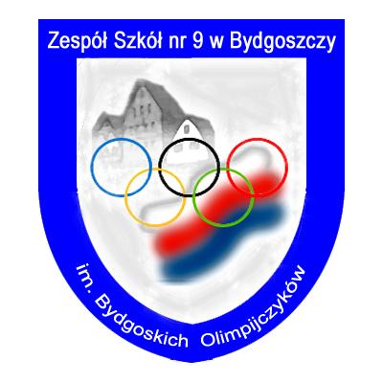

85 -650 BYDGOSZCZ tel/fax (052)341-34-48
ul. Cicha 59 e-mail: zespolszkolnr9@wp.pl
NIP 554-244-33-92 www.zs9.bydgoszcz.pl

I INDYWIDUALNE MISTRZOSTWA POLSKI
SZKÓŁ PONADGIMNAZJALNYCH
w TENISIE STOŁOWYM
26.04.2014 Bydgoszcz

KOMUNIKAT

KOBIETY

Miejsce | Nazwisko Imię | Szkoła
I | Andraczek Jessika | CKZiU Strzelce Opolskie
II | Palacz Katarzyna | ZSP nr.1 Inowrocław
III | Paszek Patrycja | I LO Żory
IV | Jędrzejewska Anna | ZS Mogilno
V | Wysocka Magdalena | I LO Gniezno
VI | Gosztyła Anna | ZSP Zawadzkie
VII | Łuszczek Iwona | XI LO MS Bydgoszcz
VIII | Bejenka Karolina | XI LO MS Bydgoszcz

MĘŻCZYŹNI

Miejsce | Nazwisko Imię | Szkoła
I | Dosz Adam | I LO Lębork
II | Jarocki Łukasz | IV LO Lublin
III | Cembrowicz Jakub | ZS nr 1 Szamotuły
IV | Głuszek Wojciech | ZSE Opole
V | Troszczyński Damian | V LO Poznań
VI | Chudy Marcin | XVI LO Poznań
VII | Witczak Marek | I LO Nakło n/Notecią
VIII | Kula Konrad | ZSiPO Nysa
IX | Kolman Marcin | ZSE Nysa
X | Dyszer Filip | I LO Lębork
XI | Kała Dawid | CKZiU Strzelce Opolskie
XII | Czysz Łukasz | IX LO Bydgoszcz
XIII | Konieczny Mateusz | ZS Mogilno
XIV | Żak Łukasz | I LO Bydgoszcz
XV | Ufnal Mateusz | ZSH Bydgoszcz
Organizator turnieju
Jan Szczepkowski

